ANEXO 1

FORMATO PARA ENTREGAR REPORTES MENSUAL Y FINAL

INTRODUCCIÓN

1.- Como requisito el alumno debe tener 315 créditos aprobados al momento de solicitar las Residencias Profesionales (el asesor revisa que cumpla el requisito), debe tener su seguro facultativo en regla (el alumno lo puede comprobar en Secretaria General) y de haber hecho el pago del semestre (guardar el recibo).

2.- El periodo y horario deben cubrir al menos 240 horas (3 meses de 4 horas diarias de lunes a viernes aproximadamente). No se incluirán horas de días festivos de ley.

3.- El alumno interesado debe acudir al Departamento de Prácticas Profesionales y Servicio Social para solicitar una carta de presentación para la aceptación en alguna empresa. El alumno lleva esta carta a la empresa de interés y ésta responde mediante una carta membretada de aceptación que debe incluir los siguientes datos: Domicilio, teléfono, nombre del responsable que fungirá como asesor externo, firma de aceptación y/o sello de la empresa, fecha de inicio y terminación, horario, con cobertura de 240 horas al menos, actividades a realizar que estén acordes con su formación.

4.- La empresa que el alumno seleccione, debe ser una empresa de reconocido prestigio que le permita adquirir conocimientos tecnológicos y de otro índole, que complementen sus estudios hechos. También le deben ayudar a desarrollar las competencias profesionales que le demanda el campo laboral y que le sirva como muy buena referencia de trabajo para su currículum.

5.- Queda prohibido, salvo autorización del Profesor responsable de Prácticas Profesionales y del Secretario Académico de la Facultad de Ingeniería, el hacer prácticas profesionales dentro de la misma institución.

6.- Las prácticas profesionales se pueden hacer en otro estado y en otro país.

7.-Después de haber hecho los pasos anteriores, el alumno deberá darse de alta en el sistema bajo web de prácticas profesionales en la opción de “Alumnos” usando su clave de alumno. La liga de la página web es:

http://imat.uaslp.mx/secacademica/practicas_prof/index.php

PRESENTACIÓN DEL REPORTE MENSUAL



LOGO DE LA EMPRESA O INSTITUCIÓN

Nombre del Alumno estudiante de la carrera de Ingeniería en ( Computación, Informática o Sistemas Inteligentes) de la Facultad Ingeniería, UASLP Reporte #3 (Número de reporte, 1, 2, 3 o Final) Prácticas Profesionales Periodo comprendido: 01/ENE/2018 – 01/MAR/2017 (Poner la fecha que corresponda, recordar que son 3 meses).

I. Actividades realizadas
II. Participantes
III. Beneficiados
IV. Metodología aplicada
V. Técnicas aplicadas
VI. Resultados obtenidos
VII. Observaciones
Observaciones:
Considero que mis actividades realizadas fueron: Comentario del Brigadista de Servicio Social

PRESENTACIÓN DEL REPORTE FINAL

El reporte debe indicar en forma resumida el trabajo efectuado por el alumno, redactado de manera que sea de fácil y rápida comprensión, consulta y revisión. Para un buen entendimiento el reporte puede hacer uso de dibujos, diagramas, planos, fotografías, cálculos y deberá ser elaborado en computadora. El reporte deberá ser gramaticalmente correcto, libre de frases sin sentido, sin faltas de ortografía. Se recomienda evitar el uso de pronombres personales.

La evaluación de la asignatura “Residencias Profesionales” se realizará a través de los informes mensuales y finales que realizará el alumno, así como de la retroalimentación del trabajo realizado por el alumno que reporte el Asesor Externo. Por ello, parte importante de la calificación obtenida depende de la calidad y contenido del informe. Ésta no sólo se mide desde el punto de vista técnico, sino que también incluye su presentación, redacción y ortografía. Todo este seguimiento se hace en el sistema de prácticas profesionales: http://imat.uaslp.mx/secacademica/practicas_prof/index.php

Dos criterios fundamentales que hay que tener en cuenta en el informe son que:
- Debe reflejar adecuadamente el trabajo realizado por el alumno.
- Debe poder ser leído y comprendido por una persona con conocimientos en diferentes áreas de desarrollo de la Ingeniería en Computación e Informática, pero sin conocimientos sobre el lugar específico de trabajo.
Para la presentación del reporte, considerar los siguientes aspectos:

- Escritos en hojas blancas tamaño carta. El reporte deberá de ser de un mínimo de 3 páginas a renglón sencillo y letra “Times New Roman de 12 puntos”.
- Realizar los dibujos, diagramas eléctricos, tablas, gráficas en computadora.
Se debe seguir el siguiente formato:

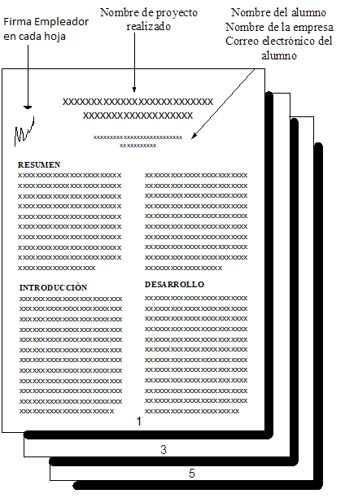
Figura 1. Ejemplo de un Reporte

RESUMEN.
En este apartado se deben enunciar en forma breve y clara las cuestiones esenciales estudiadas y los resultados logrados.
INTRODUCCIÓN.
Debe contener el propósito y alcance del trabajo.
OBJETIVO (S)
Se debe indicar claramente el objetivo u objetivos que se buscan lograr con su actividad de prácticas profesionales.
DESARROLLO
Este punto es fundamental al indicar la diferencia entre el trabajo realizado por el alumno del trabajo realizado por otros miembros del grupo de trabajo. El énfasis debe ser en el trabajo del alumno; debe mencionar la descripción y justificación así como los métodos y los resultados obtenidos. Utilizará dibujos diagramas, tablas y una redacción acorde a un alumno que está por terminar su carrera.
CONCLUSIONES
Se debe describir la experiencia ganada, conocimiento y el desarrollo futuro del proyecto en el que se trabajó.
PLAN DE MEJORA EN SU CARRERA
Si considera que se debe incluir algún curso o tema en su carrera que siente le hizo falta para lograr la actividad hecha, favor de indicarlo.
APROBACIÓN
Se deben incluir datos generales de la empresa, nombre y firma del Asesor Externo en la última hoja y también firma del alumno (en las hojas anteriores el asesor debe firmar en un costado, como se muestra en la figura 1), así como el período en el que el alumno realizó la Práctica Profesional.
Cualquier duda ANTES de comenzar hacer tus prácticas o ANTES de hacer los REPORTES, Favor de consultar al Responsable de Prácticas Profesionales del Área.

